Załącznik nr 1 – Szczegółowy opis przedmiotu zamówienia

**Szczegółowy opis przedmiotu zamówienia**

1. Zamówienie obejmuje dostawę  **wyposażenia Klubu Integracji Społecznej w Spytkowie oraz Centrum Aktywności Lokalnej w Sterławkach Małych i Sołdanach” ,** w ramach projektu pt. **„Razem bliżej integracji w Gminie Giżycko”,** dofinansowanego ze środków Unii Europejskiej w ramach Regionalnego Programu Operacyjnego Województwa Warmińsko Mazurskiego na lata 2014-20120, Oś Priorytetowa 9 Dostęp do wysokiej jakości usług publicznych, działanie 9.2 Infrastruktura socjalna.
2. Miejsce dostawy: **Spytkowo, Sterławki Małe, Sołdany (zgodnie z zapytaniem ofertowym).**
3. Wszystkie podane wymiary oraz parametry techniczne są parametrami minimalnymi. Wykonawca może zaproponować sprzęt o parametrach technicznych wyższych, lecz nie gorszych od wskazanych przez Zamawiającego. W przypadkach, w których Zamawiający dokonał opisu przedmiotu zamówienia przez wskazanie znaków towarowych lub pochodzenia, wykonawcy zobowiązani są do oferowania sprzętów określonych w opisie przedmiotu zamówienia lub równoważnych o parametrach tego typu, lecz nie gorszych od wskazanych przez Zamawiającego. Do oceny parametrów będą brane pod uwagę wszystkie parametry danego przedmiotu zamówienia. Przy zastosowaniu rozwiązań równoważnych Wykonawca jest zobowiązany wskazać te rozwiązania. W przypadku certyfikatów i standardów Zamawiający dopuszcza rozwiązania równoważne lub spełniające w wyższym stopniu opisane normy, certyfikaty i deklaracje. Wszystkie elementy muszą być fabrycznie nowe (nieużywane), każdy sprzęt musi być kompletny.
4. Wszystkie ewentualne nazwy wyrobów (urządzeń, materiałów, surowców) użyte w zapytaniu ofertowym są podane przykładowo i określają jedynie minimalne oczekiwane parametry jakościowe oraz wymagany standard. Zamawiający dopuszcza w każdym przypadku zastosowanie wyrobów lub technologii równoważnych pod warunkiem spełniania przez nie parametrów równoważności. Jeśli w opisie przedmiotu zamówienia występują: nazwy konkretnego producenta, nazwy konkretnego produktu, należy to traktować jedynie jako pomoc w opisie przedmiotu zamówienia. W każdym przypadku dopuszczalne są produkty równoważne pod względem konstrukcji, materiałów, funkcjonalności. Jeżeli w opisie przedmiotu zamówienia wskazano jakikolwiek znak towarowy, patent czy pochodzenie - należy przyjąć, że wskazane patenty, znaki towarowe, pochodzenie określają parametry techniczne, eksploatacyjne, użytkowe, co oznacza, że Zamawiający dopuszcza złożenie ofert w tej części przedmiotu zamówienia o równoważnych parametrach technicznych, eksploatacyjnych i użytkowych. To samo dotyczy sytuacji, gdy przedmiot zamówienia opisany jest za pomocą norm, aprobat, specyfikacji technicznych i systemów odniesienia Zamawiający dopuszcza rozwiązania równoważne z opisanymi.
5. Warunki gwarancji: Wykonawca musi zagwarantować prawidłowe funkcjonowanie dostarczonego sprzętu przez okres wskazany w zapytaniu ofertowym (jednak nie krócej, niż gwarancja producenta), licząc od momentu podpisania protokołu odbioru. Zgłoszenia usterek przyjmowane będą przez serwis gwarancyjny przez 5 dni w tygodniu, na wskazany przez Wykonawcę nr faksu lub adres e-mail. Wykonawca musi zapewnić, dla każdego sprzętu, dokumentację standardowo dostarczoną przez producentów.

**Przed wykonaniem / dostarczeniem przedmiotu zamówienia należy skontaktować się   
z Zamawiającym w celu uzgodnienia kolorystyki mebli, rodzajów uchwytów oraz wykończenia w celu dostosowania mebli do już istniejących.**

**ZADANIE NR 1**

**I. MEBLE**

- CENTRUM AKTYWNOŚCI LOKALNEJ – STERŁAWKI MAŁE

|  |  |
| --- | --- |
| **MEBLE KUCHENNE – 1 KPL.** | Zgodnie z załączonym rysunkiem |

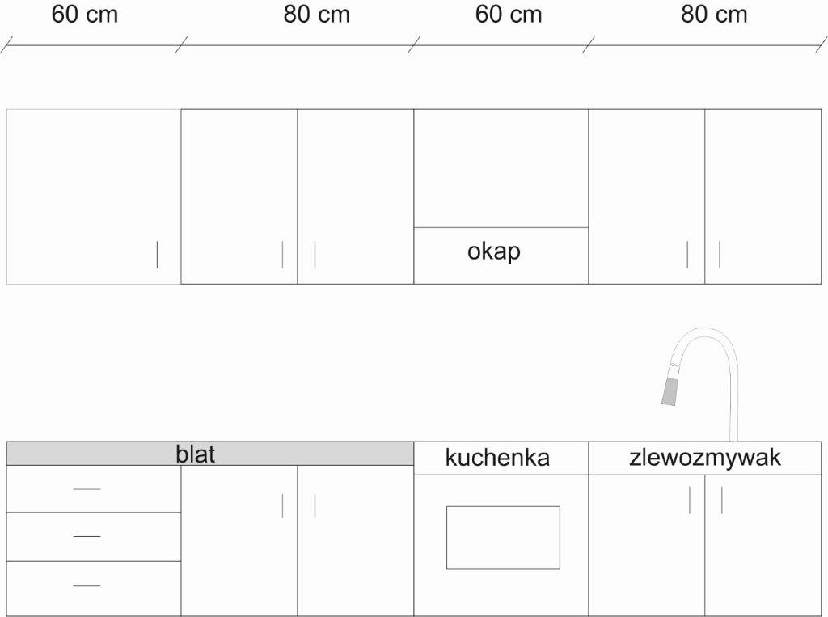

- CENTRUM AKTYWNOŚCI LOKALNEJ – SOŁDANY

|  |  |
| --- | --- |
| **MEBLE KUCHENNE – 1 KPL.** | Zgodnie z załączonym rysunkiem |

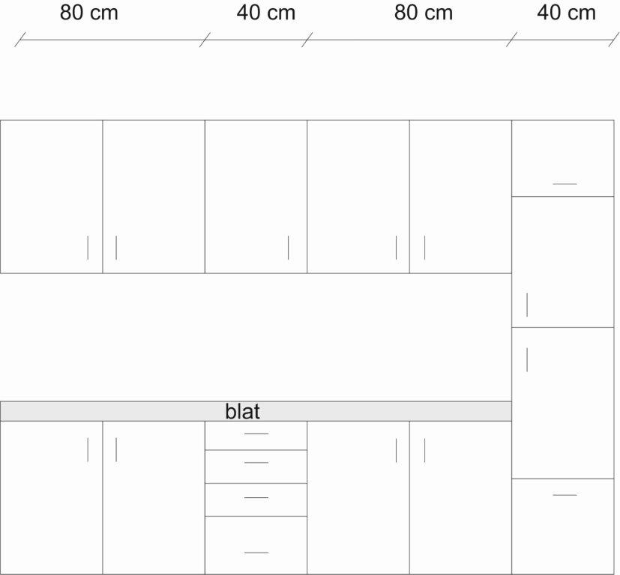

- KLUB INTEGRACJI SPOŁECZNEJ – SPYTKOWO

|  |  |
| --- | --- |
| **BIURKO Z KONTENERKIEM – 3 SZT.**  Wymiary minimalne:  Wysokość : 77,00 cm  Szerokość : 150,00 cm  Głębokość : 60,00 cm  Biurko z trzema szufladami oraz wnęką na komputer lub szafką zamykaną (do uzgodnienia). | http://www.meblegolab.pl/images/stories/virtuemart/product/amarant_204.jpg |
| **KOMODA – 5 SZT. w tym:**  Komoda z szufladami i pólkami zamykanymi (wzór jak na zdjęciu).  Wymiary minimalne:  **- 4 szt. komoda mniejsza**  Wysokość : 95,00 cm  Szerokość : 136,00 cm  Głębokość : 44,00 cm  **- 1 szt. komoda większa**  Wysokość : 95,00 cm  Szerokość : 166,00 cm  Głębokość : 44,00 cm | http://www.meblegolab.pl/images/stories/virtuemart/product/amarant_09.jpghttp://www.meblegolab.pl/images/stories/virtuemart/product/amarant_10.jpg |
| **KRZESŁA KONFERENCYJNE - 26 SZT.**  konstrukcja ze stalowych owalnych rurek (30 x 15 mm), wykończenie czarną farbą proszkową  czarne końcówki nóg  tapicerka: 100% polyester  nośność 120 kg, Wymiary minimalne:  - wysokość całkowita 83 cm  - wysokość siedziska 46 cm  - głębokość siedziska 43 cm  - szerokość siedziska 47 cm | 700 × 700 |
| **KRZESŁO DO BIURKA – 2 SZT.**  Obrotowy fotel z czarną eco-skórą i podłokietnikami. Fotel posiada regulację kąta odchylenia oparcia, regulację natężenia siły oporu oparcia oraz regulację wysokości siedziska. Fotel wyposażony jest w podstawę z pięcioma plastikowymi kółkami. |  |
| **ZLEW Z BATERIĄ – 1 KPL.**  Zlew wpuszczany w blat, jednokomorowy z baterią. | Zlewozmywak stalowy wpuszczany 1 komora + ociekacz Zawartość zestawu zlew |
| **REGAŁ OTWARTY – 4 SZT.**  Regał otwarty z czterema półkami otwartymi i dolną półką zamykaną lub z szufladą.  Wymiary minimalne:  Wysokość : 250,00 cm  Szerokość : 100,00 cm  Głębokość : 40,00 cm | https://sklep.akord.net.pl/2062-large_default/regal-r-60cm-clp-1-szuflada-4-polki-dab-sonoma.jpg |
| **ROZKŁADANY STÓŁ KONFERENCYJNY – 4 SZT**.  Wymiary minimalne – 160 cm x 80 cm  Blat: wykonany z płyty min. 45 mm    Stelaż: podstawa na stelażu metalowym malowanym proszkowo na rurach chromowanych o średnicy 50 mm,  Rodzaj Płyty - płyta dwustronnie laminowana na bazie 3-warstwowej płyty wiórowej | Znalezione obrazy dla zapytania stół konferencyjny detroit |
| **SZAFA MAŁA – 2 SZT.**  Szafa z drzwiczkami, u dołu szuflada / -y.  Wymiary minimalne:  Wysokość : 200,00 cm  Szerokość : 96,00 cm  Głębokość : 54,50 cm | http://www.meblegolab.pl/images/stories/virtuemart/product/amarant_15.jpg |
| **SZAFA AKTOWA ZAMYKANA – 1 SZT.**  Szafa na dokumenty zamykana na zamek, w środku półki.  Wymiary minimalne:  Wysokość : 200,00 cm  Szerokość : 100,00 cm | [Szafa biurowa Mirelli A+, 800 x 400 x 1800 mm, brzoza](https://b2bpartner.vshcdn.net/gallery/3_38876/szafa-biurowa-mirelli-a-800-x-400-x-1800-mm-brzoza-original__c1560331098.jpg) |
| **SZAFA DO SZATNI – 1 SZT.**  Szafa metalowa lub drewniana z 10 szafkami zamykanymi na kluczyk.  Wymiary minimalne:  Wysokość : 200,00 cm  Szerokość : 200,00 cm |  |
| **WIESZAK NA UBRANIA – 3 SZT.**  Wieszak drewniany z 4-5 haczykami z półką na górze. | https://www.x-mar.pl/environment/cache/images/120_120_productGfx_a19a3a13dca2b9a4eb293c4eb53246ff.jpg |
| **MEBLE KUCHENNE – 1 KPL.**  Zestaw mebli kuchennych zgodnie z rysunkiem poglądowym | Zgodnie z załączonym rysunkiem |

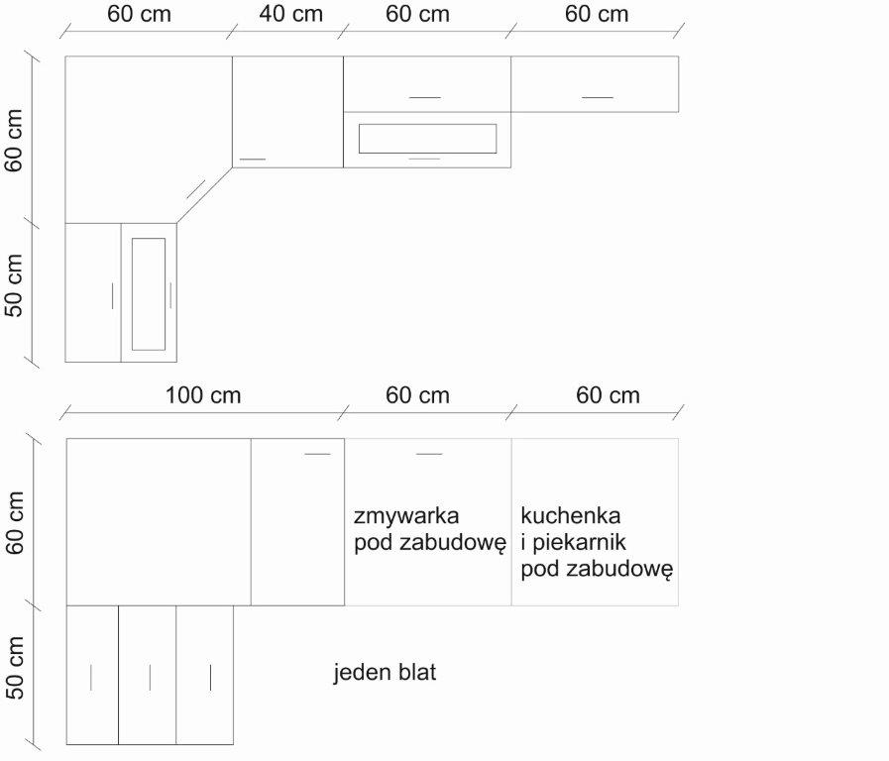

**ZADANIE NR 2**

**I. SPRZĘT RTV AGD**

- CENTRUM AKTYWNOŚCI LOKALNEJ – STERŁAWKI MAŁE

|  |  |
| --- | --- |
| **LODÓWKA WOLNOSTOJĄCA 1 SZT.**  Wymiary bez elementów wystających (WxSxG) nie mniejsza niż 140 x 55 x 58 cm  Kolor biały  Położenie zamrażarki Na górze lub na dole  Liczba agregatów 1  Liczba termostatów 1  Zdolność zamrażania min. 2 kg/24h  Czas utrzymania temperatury w przypadku braku zasilania min. 16 godzin  Sposób odszraniania (rozmrażania) chłodziarki automatyczny  Efektywność energetyczna min. A+  Pojemność użytkowa chłodziarki min.170 litrów  Pojemność użytkowa zamrażarki min. 40 litrów  Wyposażenie  Liczba półek - min. 4 , pojemnik na warzywa |  |
| **KUCHENKA GAZOWA Z PIEKARNIKIEM ELEKRTYCZNYM – 1 SZT.**  Wymiary min. 60 x 85 x 60 cm cm  Kolor płyty grzewczej biały  Klasa energetyczna min. A  Rodzaj płyty grzewczej gazowa  Kolor płyty grzewczej biały  Pola grzewcze 4 palniki gazowe  Zapalarka gazu automatyczna w pokrętle  Rodzaj piekarnika elektryczny  Pojemność min. 60 litrów  Programator mechaniczny  Wyposażenie  1 półka blaszana, 1 półka siatkowa, instrukcja obsługi w języku polskim, karta gwarancyjna, metalowa pokrywa płyty grzewczej |  |
| **OKAP KOMINOWY PODSZAFKOWY – 1 SZT.**  Wymiary (szer. x gł.) 60 cm x 47 cm  Tryb działania pochłaniacz, wyciąg  Rodzaj okapu: Podszafkowy  Tryb pracy: Pochłaniacz  Sterowanie: Mechaniczne  Kolor (wykończenie): Biały/białe szkło  Liczba prędkości: min. 3  Oświetlenie: LED | [Okap AMICA OSC6231W](https://static4.mediaexpert.pl/temp/thumbs-new/2/products/518/okap-amica-osc6231w_1336518_3928494_350x350w50.jpg) |
| **KUCHENKA MIKROFALOWA – 1 SZT.**  Pojemność min. 20 litrów  Moc mikrofal min. 700 W  Sterowanie mechaniczne  Automatyczny dobór czasu podgrzewania, rozmrażania  Funkcje dodatkowe  Min. 5 poziomów mocy, rozmrażanie czasowe, sygnał dźwiękowy zakończenia pracy  Talerz obrotowy  Kolor biały |  |
| **SOKOWIRÓWKA – 1 SZT.**  Moc min. 250 W  Pojemność pojemnika na miąższ min. 0,8 litra  Liczba poziomów obrotów 1  Wyjmowany zbiornik na miąższ  Wyposażenie instrukcja obsługi w języku polskim, karta gwarancyjna, popychacz | https://f00.esfr.pl/foto/0/4380860/b5915120e90aa122a3d2069ad93ae665/zelmer-377-julita,4380860_3.jpg |
| **BLENDER – 1 SZT.**  Moc silnika min.400 W  Praca pulsacyjna tak  Możliwość mycia końcówek w zmywarce  Kolor biały  Funkcje miksowanie |  |
| **MIKSER RĘCZNY- 2 SZT.**  Moc silnika min. 350 W  Regulowanie obrotów mechaniczna - skokowa  Ilość poziomów obrotów min. 4  Tryb prac pulsacyjnej  Barwa biały  funkcja Turbo  Funkcje - mieszanie, ubijanie piany |  |
| **SANDWICH – 1 SZT.**  Moc min. 780 W  Wykonanie obudowy tworzywo sztuczne  Funkcje dodatkowe zgrzewanie krawędzi kanapki  Liczba kanapek: 4  Kształt kanapek:Trójkąty |  |
| **GOFROWNICA – 1 SZT.**  Liczba i kształt gofrów 2 prostokąty  Moc min. 1400 W  Kolor srebrny  Regulacja temperatury  Nieprzywieralna powłoka płytek |  |
| **WAGA KUCHEN ELEKTRONICZNA– 1 SZT.**  Rodzaj wagi elektroniczna  Maksymalne obciążenie 5 kg  Dokładność pomiaru 1 g  Jednostki wagowe gram  Zasilanie bateria litowa CR 2032 | [Waga MESKO MS 3159 O](https://static5.mediaexpert.pl/temp/thumbs-new/2/products/703/waga-mesko-ms-3159-o_1108703_3763392_350x350w50.jpg) |
| **TELEWIZOR LED – 1 SZT.**  Ekran min. 50 cali / 125 cm, 16:9  Zgodność z HD 4K UHD, 3840 x 2160  Technologia HDR (High Dynamic Range)  HDR (High Dynamic Range) Format HDR HDR10+, HLG (Hybrid Log-Gamma)  Częstotliwość odświeżania ekranu min. 50 Hz  System dźwięku przestrzennego  Moc głośników 2 x 10 W  Dodatkowe opcje dźwięku  Audio Pre-selection Descriptor, Bluetooth Audio, Dialog Enhancement, Dolby Audio, Dolby Digital Plus, Multiroom Link  Funkcje sieciowe i multimedialne  Smart TV, Wi-Fi, DLNA, HbbTV  Przeglądarka internetowa  Bluetooth, Wi-Fi Direct, AirPlay 2  System Smart  Menu w języku polskim  Telegazeta  Dodatkowe opcje  procesor 4-rdzeniowy, USB - zdjęcia, muzyka, film, Digital EPG, możliwość aktualizacji oprogramowania, możliwość użycia klawiatury i myszki (funkcje Smart), ConnectShare Movie, Anynet+  Kolor obudowy czarny  Klasa energetyczna min. A |  |

**-** CENTRUM AKTYWNOŚCI LOKALNEJ – SOŁDANY

|  |  |
| --- | --- |
| **LODÓWKA WOLNOSTOJĄCA 1 SZT.**  Wymiary bez elementów wystających (WxSxG) nie mniejsza niż 140 x 55 x 58 cm  Kolor biały  Położenie zamrażarki Na górze lub na dole  Liczba agregatów 1  Liczba termostatów 1  Zdolność zamrażania min. 2 kg/24h  Czas utrzymania temperatury w przypadku braku zasilania min. 16 godzin  Sposób odszraniania (rozmrażania) chłodziarki automatyczny  Efektywność energetyczna min. A+  Pojemność użytkowa chłodziarki min.170 litrów  Pojemność użytkowa zamrażarki min. 40 litrów  Wyposażenie  Liczba półek - min. 4 , pojemnik na warzywa |  |
| **KUCHENKA GAZOWA Z PIEKARNIKIEM ELEKRTYCZNYM – 1 SZT.**  Wymiary min. 60 x 85 x 60 cm cm  Kolor płyty grzewczej biały  Klasa energetyczna min. A  Rodzaj płyty grzewczej gazowa  Kolor płyty grzewczej biały  Pola grzewcze 4 palniki gazowe  Zapalarka gazu automatyczna w pokrętle  Rodzaj piekarnika elektryczny  Pojemność min. 60 litrów  Programator mechaniczny  Wyposażenie  1 półka blaszana, 1 półka siatkowa, instrukcja obsługi w języku polskim, karta gwarancyjna, metalowa pokrywa płyty grzewczej |  |
| **OKAP KOMINOWY PODSZAFKOWY – 1 SZT.**  Wymiary (szer. x gł.) 60 cm x 47 cm  Tryb działania pochłaniacz, wyciąg  Rodzaj okapu: Podszafkowy  Tryb pracy: Pochłaniacz  Sterowanie: Mechaniczne  Kolor (wykończenie): Biały/białe szkło  Liczba prędkości: min. 3  Oświetlenie: LED | [Okap AMICA OSC6231W](https://static4.mediaexpert.pl/temp/thumbs-new/2/products/518/okap-amica-osc6231w_1336518_3928494_350x350w50.jpg) |
| **KUCHENKA MIKROFALOWA – 1 SZT.**  Pojemność min. 20 litrów  Moc mikrofal min. 700 W  Sterowanie mechaniczne  Automatyczny dobór czasu podgrzewania, rozmrażania  Funkcje dodatkowe  Min. 5 poziomów mocy, rozmrażanie czasowe, sygnał dźwiękowy zakończenia pracy  Talerz obrotowy  Kolor biały |  |
| **SOKOWIRÓWKA – 1 SZT.**  Moc min. 250 W  Pojemność pojemnika na miąższ min. 0,8 litra  Liczba poziomów obrotów 1  Wyjmowany zbiornik na miąższ  Wyposażenie instrukcja obsługi w języku polskim, karta gwarancyjna, popychacz | https://f00.esfr.pl/foto/0/4380860/b5915120e90aa122a3d2069ad93ae665/zelmer-377-julita,4380860_3.jpg |
| **BLENDER – 1 SZT.**  Moc silnika min.400 W  Praca pulsacyjna tak  Możliwość mycia końcówek w zmywarce  Kolor biały  Funkcje miksowanie |  |
| **MIKSER RĘCZNY- 2 SZT.**  Moc silnika min. 350 W  Regulowanie obrotów mechaniczna - skokowa  Ilość poziomów obrotów min. 4  Tryb prac pulsacyjnej  Barwa biały  funkcja Turbo  Funkcje - mieszanie, ubijanie piany |  |
| **SANDWICH – 1 SZT.**  Moc min. 780 W  Wykonanie obudowy tworzywo sztuczne  Funkcje dodatkowe zgrzewanie krawędzi kanapki  Liczba kanapek: 4  Kształt kanapek: Trójkąty |  |
| **GOFROWNICA – 1 SZT.**  Liczba i kształt gofrów 2 prostokąty  Moc min. 1400 W  Kolor srebrny  Regulacja temperatury  Nieprzywieralna powłoka płytek |  |
| **WAGA KUCHEN ELEKTRONICZNA– 1 SZT.**  Rodzaj wagi elektroniczna  Maksymalne obciążenie 5 kg  Dokładność pomiaru 1 g  Jednostki wagowe gram  Zasilanie bateria litowa CR 2032 | [Waga MESKO MS 3159 O](https://static5.mediaexpert.pl/temp/thumbs-new/2/products/703/waga-mesko-ms-3159-o_1108703_3763392_350x350w50.jpg) |
| **TELEWIZOR LED –1 SZT.**  Ekran min. 50 cali / 125 cm, 16:9  Zgodność z HD 4K UHD, 3840 x 2160  Technologia HDR (High Dynamic Range)  HDR (High Dynamic Range) Format HDR HDR10+, HLG (Hybrid Log-Gamma)  Częstotliwość odświeżania ekranu min. 50 Hz  Moc głośników 2 x 10 W  Funkcje sieciowe i multimedialne  Smart TV, Wi-Fi, DLNA, HbbTV  Przeglądarka internetowa  Bluetooth, Wi-Fi Direct, AirPlay 2  System Smart  Menu w języku polskim  Telegazeta  Dodatkowe opcje  procesor 4-rdzeniowy, USB - zdjęcia, muzyka, film, Digital EPG, możliwość aktualizacji oprogramowania, możliwość użycia klawiatury i myszki (funkcje Smart), ConnectShare Movie, Anynet+  Kolor obudowy czarny  Klasa energetyczna min. A |  |

- KLUB INTEGRACJI SPOŁECZNEJ – SPYTKOWO

|  |  |
| --- | --- |
| **CZAJNIK BEZPRZEWODOWY – 1 SZT.**  Pojemność min.. 1,7 litra  Element grzejny płaska grzałka płytowa  Moc min. 2200 W  Kolor stalowy  Wykonanie stal nierdzewna, Filtr antyosadowy, Obrotowa podstawa, Wskaźnik poziomu wody  Funkcje dodatkowe: automatyczny wyłącznik po zagotowaniu wody, bezpiecznik termiczny | [czajnik Bosch TWK7801](https://f00.esfr.pl/foto/3/3502627168/a014a6d37a462521a4f1d270c39a355e/bosch-twk7801,3502627168_7.jpg) |
| **DESKA DO PRASOWANIA – 1 SZT**.  Wykonanie blatu siatka metalowa  Regulacja wysokości skokowa  Wysokość maksymalna do 95 cm  Wymiary blatu min. (szer. x gł.) 114 cm x34 cm  Podstawka pod żelazko | [deska do prasowania Metrox Simple](https://f01.esfr.pl/foto/8/23304663089/cc120833f8818ad683971ce5aad10152/metrox-simple,23304663089_7.jpg) |
| **EKRAN RĘCZNY – 1 SZT.**  Typ akcesorium ekran ręczny  Rozmiar ekranu min. 122 x 92 cm  Wysokiej jakości powierzchnia projekcyjna typu Matt White  Format obrazu 1:1  Mobilny i łatwy do przechowywania w pionie, składany trójnóg  Ergonomiczny uchwyt do przenoszenia i regulacji wysokości  Metalowa obudowa ekranu | [ekran ręczny AVTek Tripod Standard 175x175cm](https://f00.esfr.pl/foto/4/1514252008/194472323d4756be6562e2dddfccac0e/avtek-tripod-standard-175x175cm,1514252008_7.jpg) |
| **GŁOŚNIK** zestaw głośnikowy 2.0. (2 GŁOŚNIKI)  Złącza: Mini Jack x1, USB 2.0  Materiał: Plastik, ABS  System audio: 2.0  Komunikacja: przewodowa  Moc wyjściowa RMS: min. 6W |  |
| **KOMPUTER STACJONARNY Z MONITOREM – 1 SZT.**  Ekran: min 21,5 cala, 1920 x 1080 pikseli  System operacyjny: Windows 10  Procesor: Intel® Core™ i3 8gen 8145U  Pamięć RAM: 4 GB DDR4 2666 MHz  Dysk: min. 1000 GB  Grafika: Intel® UHD Graphics 620 |  |
| **KUCHNIA ELEKTRYCZNA DO ZABUDOWY – 1 SZT.**  **PIEKARNIK DO ZABUDOWY**  Wymiary SxWxG: około 59 x 59,4 x 56 cm  Barwa frontu: srebrny-stal  Pojemność: min.  57 litrów  Wykonanie piekarnika: szkło i stal nierdzewna  Kontrola: elektroniczne - chowane pokrętła, przyciski na froncie piekarnika  Grill (opiekacz) , Termoobieg  **PŁYTA DO ZABUDOWY INDUKCYJNA**  Wymiary (szer. x gł.): około 59 x 52 cm  Moc przyłączeniowa: 6,6 kW  Punkty grzewcze: 4 pola indukcyjne  Wykonanie płyty grzewczej: ceramiczne  Kontrola płyty grzewczej: elektroniczne - dotykowe (sensorowe) na płycie grzewczej | [płyta indukcyjna Amica PI6540PTK](https://f01.esfr.pl/foto/4/29576762353/7290e68053cde38cef3398c252bd2463/amica-pi6540ptk,29576762353_7.jpg) |
| **KUCHENKA MIKROFALOWA - 1 SZT.**  KOLOR CZARNY  Pojemność: min. 20 litrów  Wymiary (GxSxW): około 35 x 44 x 25,9 cm  Sterowanie: mechaniczne  Opcje podstawowe: grill, podgrzewanie, rozmrażanie  Moc mikrofal: min. 700 W  Moc grilla: min. 1000 W |  |
| **LAPTOP – 1 SZT.**  Ekran: min. 15,6 cala, 1920 x 1080 pikseli  Procesor: AMD® Ryzen 5 2500U 2,0 - 3,6 GHz  Pamięć: min. 8 GB RAM  Dysk: 256 GB SSD  Grafika: min. AMD® Radeon Vega 8  System operacyjny: Windows 10  Karta dźwiękowa: zintegrowana zgodna z Intel High Definition Audio  Wbudowane głośniki: 2 |  |
| **LODÓWKA – 1 SZT.**  Wymiary (wys.x szer.x gł.): min. 170 x 54 x 59,5cm  Pojemność chłodziarki / zamrażarki: min. 184 l / 84 l  Poziom hałasu: max 41 dB  Zamienna strona zawiasów drzwi  Klasa min. A+ |  |
| **NISZCZARKA – 1 SZT.**  Niszczy papier, karty kredytowe  Automatyczny start i stop urządzenia  Opcja cofania  Pojemność min. 8 l | [Zobacz Rexel Alpha Strip Cut](https://www.euro.com.pl/niszczarki/rexel-alpha-strip-cut.bhtml) |
| **OKAP PODSZAFKOWY – 1 SZT.**  Wymiary (SxWxG): około 60 x 13 x 50,5 cm  Tryb działania: pochłaniacz, wyciąg  Wydajność maksymalna: około 197 m3/h  Poziom głośności: max 65 dB  Filtry przeciwtłuszczowe: aluminiowe  Oświetlenie: halogenowe  Kontrola: mechaniczne | https://f00.esfr.pl/foto/1/17390023033/3cbc692233d1b906268c4fc00878f725/amica-osc6112i,17390023033_3.jpg |
| **PRALKA – 1 SZT.**  Sposób załadunku od przodu  Wymiary bez elementów wystających około (GxSxW) 52 x 60 x 85 cm  Kolor biały  Maksymalne obroty wirowania: 1200 obr/min  Wielkość załadunku: 8 kg  Automatyka wagowa: automatyczny  Sterowanie: elektroniczny  KLASA A+++ |  |
| **ROBOT KUCHENNY WIELOCZYNNOŚCIOWY- 1 SZT.**  Moc silnika: min. 1000 W  Pojemność misy roboczej: min. 4,2 l  Miksowanie  Mieszanie  Funkcja ubijania piany  Zagniatanie ciasta    Wyposażenie: hak do zagniatania ciasta, instrukcja obsługi w języku polskim, karta gwarancyjna, łopatka, mieszadło do ciasta ciężkiego, mieszadło do ciasta lekkiego, misa robocza, misa robocza z pokrywą |  |
| **PROJEKTOR MULTIMEDIALNY Z GŁOŚNIKAMI– 1 SZT.**  Typ matrycy LCD TFT  Full HD  Żywotność lampy (tryb normalny) 50000h  Kontrast 1500 :1  Rozdzielczość podstawowa WXGA (1280 x 800)  Rozdzielczość maksymalna  Full HD (1920 x 1080)  Jasność 2800 ANSI lumen  Format obrazu standardowy / skompresowany 4:3 / 16:9, 4:3  Złącze USB 2  Głośniki 2 x 5 W  Prezentacja bez komputera  Pilot podstawowy | [projektor multimedialny ART Z3100](https://f01.esfr.pl/foto/5/25301760641/defeb285f1b0fc71ac65b74b1ed07d/art-z3100,25301760641_7.jpg) |
| **SUSZARKA- 2 SZT.**  Długość linek min. 18 m  Wymiary suszarki rozłożonej min. 180x55X90 cm | [suszarka stojąca Metrox Suszarka do bielizny Duplex MTX](https://f01.esfr.pl/foto/6/37533874737/63b94b797da826244f0dc2156807f8ba/metrox-suszarka-do-bielizny-duplex-mtx,37533874737_7.jpg) |
| **URZĄDZENIE WIELOFUNKCYJNE – 1 SZT.**  Technologia drukowania: atramentowa  Funkcje podstawowe: drukarka, skaner  Rozdzielczość w kolorze: min 4800 x 1200 dpi  Prędkość druku w czerni: około 33 str/min  Pozostałe złącza: Wi-Fi  Panel kontrolny  Obsługiwane formaty nośników: A4, A5, A6, B5, B6, C6, koperty (DL lub COM10), Letter Legal, Papier 10x15, Papier 13x18, Papier 13x20, Papier 20x25 cm, Papier 9x13 | [urządzenie wielofunkcyjne HP LaserJet Pro M28a](https://f01.esfr.pl/foto/7/33241117169/4dcf84101c4b918348e73bbe52994aba/hp-laserjet-pro-m28a,33241117169_7.jpg) |
| **ZMYWARKA DO ZABUDOWY– 1 SZT.**  Wymiary (SxWxG): około 59,8 x 81,5 x 55 cm  Pojemność - ilość kompletów: min. 12 kpl.  Zużycie wody w cyklu: około 11,5 litra  Poziom hałasu (zmywanie): max 49 dB  Załadunek częściowy : tak  System mycia sztućców: koszyk na sztućce  KLASA min. A+ |  |
| **ŻELAZKO PAROWE – 1 SZT.**  Typ stopy: ceramiczna  Moc: min. 2400 W  Tworzenie pary: około 40 g/min  Regulacja strumienia pary  Pionowy wyrzut pary  Dodatkowe uderzenie pary: około 150 g/min  Blokada przeciwko kapaniu  Spryskiwacz | [żelazko parowe Bosch Sensixx'x TDA703021A](https://f00.esfr.pl/foto/7/5201854222/d6841a0b08cf72c2d9b625732008697c/bosch-sensixx-x-tda703021a,5201854222_7.jpg) |

**II. WYPOSAŻENIE KUCHENNE**

**-** CENTRUM AKTYWNOŚCI LOKALNEJ – STERŁAWKI MAŁE

|  |  |
| --- | --- |
| **DESKA DO KROJENIA Z TWORZYWA SZTUCZNEGO – 4 SZT.**  Z tworzywa sztucznego o wymiarach: 24x15 cm, 38x29 cm, 33,5x24 cm, 29x19 cm z tworzywa sztucznego w różnych kolorach | [Deska do krojenia plastikowa FLORINA TABLERO MIX KOLORÓW 24,5 x 16 cm](https://www.garneczki.pl/galeria/x1000/d/e/deska-do-krojenia-plastikowa-florina-tablero-mix-kolorow-24-5-x-16-cm.jpg) |
| **ZESTAW GARNKÓW – 1 KPL. (5 szt. w komplecie wraz z pokrywkami).**  Typ garnków Stal nierdzewna Kolor Stal nierdzewna  Rondelek z pokrywką 16 x 9,5 cm o pojemności 1,9 l  Garnek z pokrywką 16 x 9,5 cm o pojemności 1,9 l  Garnek z pokrywą 18 x 10,5 cm o pojemności 2,7 l  Garnek z pokrywą 20 x 11,5 cm o pojemności 3,6 l  Garnek z pokrywą 24 x 13,5 cm o pojemności 6,1  Do kuchenek gazowych, indukcyjnych, elektrycznych i ceramicznych | [Komplet 5 garnków ze stali nierdzewnej z pokrywkami CONVIVO 11 el.](https://www.garneczki.pl/galeria/x1000/z/e/zestaw-garnkow-ze-stali-nierdzewnej-convivo-11-el-_2.jpg) |
| **PATELNIE - 3 SZT.**  nadające się do kuchenek gazowych, ceramicznych i elektrycznych, do mycia w zmywarce.  Korpus Aluminiowy Kolor Czarny  Powłoka wewnątrz Nieprzywierająca  Patelnia 1 Średnica całkowita: 20,0 cm  Patelnia 2 Średnica całkowita: 24,0 cm  Patelnia 3 Średnica całkowita: 28,0 cm  Wskaźnik Thermo-Spot  Uchwyt z tworzywa sztucznego  Otwór do zawieszenia | *[Patelnie nieprzywierające TEFAL EXTRA CZARNE 2 szt.](https://www.garneczki.pl/galeria/x1000/p/a/patelnie-nieprzywierajace-tefal-extra-czarne-2-szt-_5.jpg)* |
| **BRYTFANNA EMALIOWANA Z POKRYWKĄ – 2 sztuki**  Brytfanna do pieczenia mięs, owalna, 37x27cm  Wys. 10 cm (mierzone bez pokrywki)  Wys. 14 cm (mierzone z pokrywką)  Materiał: stal węglowa, emaliowana | [Brytfanna emaliowana z pokrywką ELO-POL KLASYCZNA 8 l](https://www.garneczki.pl/galeria/x1000/b/r/brytfanna-emaliowana-elo-pol-klasyczna-8-l.jpg)  [Brytfanna emaliowana z pokrywką DWUSTRONNA CZARNA 3,1 l](https://www.garneczki.pl/galeria/x1000/b/r/brytfanna-emaliowana-dwustronna-czarna-6-2-l_1.jpg) |
| **FORMY DO PIECZENIA (3 SZT.):**  1.Forma do pieczenia tarty OKRĄGŁA 28 cm  2.Keksówka / Forma do pieczenia chleba i pasztetu metalowa 25 cm  3.Tortownica okrągła z wyjmowanym dnem metalowa 26 cm  Kolor: brązowy  Materiał: stalowe | *[Keksówka / Forma do pieczenia chleba i pasztetu metalowa SNB CIASTO Z BAKALIAMI 25 x 11 cm](https://www.garneczki.pl/produkt/keksowka--forma-do-pieczenia-chleba-i-pasztetu-metalowa-snb-ciasto-z-bakaliami-25-x-11-cm,8874)Forma do pieczenia tarty z wyjmowanym dnem metalowa SNB BAKE OKRĄGŁA SZARA 28 cm AltomTortownica okrągła z wyjmowanym dnem metalowa SNB URODZINOWY TORT 26 cm* |
| **ZESTAW 5 NOŻY ZE STALI NIERDZEWNEJ POKRYTYCH POWŁOKĄ CERAMICZNĄ + BLOK**  **(Liczba elementów w zestawie 6 el. )**  Kolor Stal nierdzewna Czarny  Nóż do skrobania  Nóż do obierania  Nóż do uniwersalny do krojenia  Nóż do chleba z ząbkami  Nóż szefa kuchni (do siekania)  Blok na noże | Noże kuchenne ze stali nierdzewnej w bloku STARKE PRO HARUNA 5 szt. |
| **MISKA ZE SZKŁA hartowanego – 10 SZT.**  Miska / Salaterka szklana  Średnia min 14 cm  - Można używać w mikrofalówce  - Można myć w zmywarce |  |
| **KOMPLET KUBKÓW 20 SZTUK**  Wysokość całkowita min. 10,0 cm  Pojemność 250 ml  Kolor Biały lub kremowy jasny  Materiał Porcelana lub ceramika | Kubek porcelanowy HELLO BIAŁY 300 ml |
| **TERMOS STALOWY DO TRANSPORTU ŻYWNOŚCI- 1 SZT. POJEMNOŚĆ 20 L**  obudowa z nierdzewnej stali satynowanej,  wnętrze ze stali nierdzewnej wysoko polerowanej nie wchodzi w reakcję z żywnością,  tworzywo izolujące w przestrzeni między ściankami pozwala utrzymać temperaturę potraw od 6 do 8 godz. |  |
| **NÓŻ, WIDELEC, ŁYŻKA - PO 40 SZT.**  stalowe, bez wzorów i tłoczeń lub delikatne wzory / tłoczenia, praktyczne sztućce, pasujące do każdego serwisu obiadowego. | https://www.garneczki.pl/galeria/x1000/n/o/noz-ze-stali-nierdzewnej-corente.jpghttps://www.garneczki.pl/galeria/x1000/w/i/widelec-ze-stali-nierdzewnej-sono.jpghttps://www.garneczki.pl/galeria/x1000/l/y/lyzka-ze-stali-nierdzewnej-corente.jpg |
| **KOMPLET TALERZY SZKLANYCH BIAŁY NA 6 OSÓB (18 ELEMENTÓW) – 4 komplety**  talerz deserowy o średnicy min. 19 cm  talerz głęboki o średnicy min. 23 cm  talerz płytki o średnicy min. 24 cm  kolor biały / dopuszczalne wzory kolorowe | [Komplet talerzy szklanych BORMIOLI ROCCO TOLEDO BIAŁY na 6 osób (18 el.)](https://www.garneczki.pl/galeria/x1000/k/o/komplet-talerzy-szklanych-bormioli-rocco-toledo-biale-na-6-osob-18-el-_2.jpg) |
| 1. **KOMPLET 6 PRZYBORÓW KUCHENNYCH – 4 KPL.**   Liczba elementów w zestawie 7 el.  Materiał Stal nierdzewna   * Łopatka do mięsa 35cm * Łyżka bigosowa 33cm * Szumówka 34cm * Widelec 32,5cm * Nabierka 32cm * Nabierka do spaghetti 32,5 * Stojak wysokość 38cm | Przybory kuchenne ze stali nierdzewnej ALICE 6 szt.Przybory kuchenne ze stali nierdzewnej ALICE 6 szt. |
| **EMALIOWANY GARNEK GASTRONOMICZNY- 1 SZT.**  Emaliowany garnek o pojemności min 15 l  średnica: około 32 cm  2 elementy: garnek, pokrywka | Garnek do powideł z pokrywką ELO-POL KONFITURA CZARNY 11,5 lGarnek do powideł z pokrywką ELO-POL KONFITURA CZARNY 11,5 l |
| **GARNEK ZE STALI NIERDZEWNEJ – 1 SZT.**  Pojemność min. 20,0 l  Wysokość całkowita min.20 cm  Materiał Stal nierdzewna Kolor Stal nierdzewna  Możliwość mycia w zmywarce,  Możliwość używania na kuchni indukcyjnej,  Pokrywka w zestawie | [Garnek gastronomiczny ze stali nierdzewnej z pokrywką Q SATYNOWY 21 l](https://www.garneczki.pl/galeria/x1000/g/a/garnek-gastronomiczny-ze-stali-nierdzewnej-q-satynowy-21-l.jpg) |
| **DREWNIANA STOLNICA – 2 SZT.**  Wymiary ok 70 x 50 cm  Stolnica z drewna bukowego | Stolnica drewniania EKO DREW KUCHCIK 48 x 56 cm |
| **KOMPLET TRZECH MISEK PLASTIKOWYCH – 1 KPL**  Liczba elementów w zestawie 3 el.  Materiał Tworzywo sztuczne  (mała) –min. 16cm  (średnia) – min. 18cm  (duża) – min. 19,5cm | [Miski kuchenne plastikowe TESCOMA DELICIA BIAŁE 3 szt.](https://www.garneczki.pl/galeria/x1000/m/i/miski-plastikowe-tescoma-delicia-biale-3-szt-.jpg) |
| **ZESTAW SAŁATKOWY (miska z pokrywką, 2 sztućce sałatkowe, salaterka)**  Materiał Tworzywo sztuczne  dwie miski (duża 5 litrowa i mała) oraz sztućce do sałatek | Miski kuchenne plastikowe z pokrywkami BRANQ CYKORIA KREMOWE 2 szt. |
| **MISKA PLASTIKOWA – 1 SZT.**  Klasyczna miska  Produkt z tworzywa sztucznego  Pojemność: min. 18,0 l | **[Miska na pranie łazienkowa plastikowa KLASYCZNA MIX KOLORÓW 18 l](https://www.garneczki.pl/galeria/x1000/m/i/miska-plastikowa-klasyczna-mix-18-l.jpg)Początek formularza** |

- CENTRUM AKTYWNOŚCI LOKALNEJ – SOŁDANY

|  |  |
| --- | --- |
| **DESKA DO KROJENIA Z TWORZYWA SZTUCZNEGO – 4 SZT.**  Z tworzywa sztucznego o wymiarach: 24x15 cm, 38x29 cm, 33,5x24 cm, 29x19 cm z tworzywa sztucznego w różnych kolorach | [Deska do krojenia plastikowa FLORINA TABLERO MIX KOLORÓW 24,5 x 16 cm](https://www.garneczki.pl/galeria/x1000/d/e/deska-do-krojenia-plastikowa-florina-tablero-mix-kolorow-24-5-x-16-cm.jpg) |
| **ZESTAW GARNKÓW – 1 KPL. (5 szt. w komplecie wraz z pokrywkami).**  Typ garnków Stal nierdzewna Kolor Stal nierdzewna  Rondelek z pokrywką 16 x 9,5 cm o pojemności 1,9 l  Garnek z pokrywką 16 x 9,5 cm o pojemności 1,9 l  Garnek z pokrywą 18 x 10,5 cm o pojemności 2,7 l  Garnek z pokrywą 20 x 11,5 cm o pojemności 3,6 l  Garnek z pokrywą 24 x 13,5 cm o pojemności 6,1  Do kuchenek gazowych, indukcyjnych, elektrycznych i ceramicznych. | [Komplet 5 garnków ze stali nierdzewnej z pokrywkami CONVIVO 11 el.](https://www.garneczki.pl/galeria/x1000/z/e/zestaw-garnkow-ze-stali-nierdzewnej-convivo-11-el-_2.jpg) |
| **PATELNIE - 3 SZT.**  nadające się do kuchenek gazowych, ceramicznych i elektrycznych, do mycia w zmywarce.  Korpus Aluminiowy Kolor Czarny  Powłoka wewnątrz Nieprzywierająca  Patelnia 1 Średnica całkowita: 20,0 cm  Patelnia 2 Średnica całkowita: 24,0 cm  Patelnia 3 Średnica całkowita: 28,0 cm  Wskaźnik Thermo-Spot  Uchwyt z tworzywa sztucznego, Otwór do zawieszenia | *[Patelnie nieprzywierające TEFAL EXTRA CZARNE 2 szt.](https://www.garneczki.pl/galeria/x1000/p/a/patelnie-nieprzywierajace-tefal-extra-czarne-2-szt-_5.jpg)* |
| **BRYTFANNA EMALIOWANA Z POKRYWKĄ 2 sztuki**  Brytfanna do pieczenia mięs, owalna min. 37x27cm  Wys. min.10 cm (mierzone bez pokrywki)  Wys. min. 14 cm (mierzone z pokrywką)  Materiał: stal węglowa, emaliowana, | [Brytfanna emaliowana z pokrywką ELO-POL KLASYCZNA 8 l](https://www.garneczki.pl/galeria/x1000/b/r/brytfanna-emaliowana-elo-pol-klasyczna-8-l.jpg) |
| **FORMY DO PIECZENIA (3 SZT.):**  1.Forma do pieczenia tarty OKRĄGŁA 28 cm  2.Keksówka / Forma do pieczenia chleba i pasztetu metalowa 25 cm  3.Tortownica okrągła z wyjmowanym dnem metalowa 26 cm  Kolor: brązowy  Materiał: stalowe | *[Keksówka / Forma do pieczenia chleba i pasztetu metalowa SNB CIASTO Z BAKALIAMI 25 x 11 cm](https://www.garneczki.pl/produkt/keksowka--forma-do-pieczenia-chleba-i-pasztetu-metalowa-snb-ciasto-z-bakaliami-25-x-11-cm,8874)Forma do pieczenia tarty z wyjmowanym dnem metalowa SNB BAKE OKRĄGŁA SZARA 28 cm AltomTortownica okrągła z wyjmowanym dnem metalowa SNB URODZINOWY TORT 26 cm* |
| **ZESTAW 5 NOŻY ZE STALI NIERDZEWNEJ POKRYTYCH POWŁOKĄ CERAMICZNĄ + BLOK (Liczba elementów w zestawie 6 el. )**  Kolor Stal nierdzewna Czarny  Nóż do skrobania  Nóż do obierania  Nóż do uniwersalny do krojenia  Nóż do chleba z ząbkami  Nóż szefa kuchni (do siekania)  Blok na noże | Noże kuchenne ze stali nierdzewnej w bloku STARKE PRO HARUNA 5 szt. |
| **MISKA ZE SZKŁA hartowanego – 10 SZT.**  Miska / Salaterka szklana  Średnia min 14 cm  - Można używać w mikrofalówce  - Można myć w zmywarce |  |
| **KOMPLET KUBKÓW 20 sztuk**  Wysokość całkowita min. 10,0 cm  Pojemność 250 ml  Kolor Biały lub kremowy jasny  Materiał Porcelana, kamionka lub ceramika | Kubek porcelanowy HELLO BIAŁY 300 ml |
| **TERMOS STALOWY DO TRANSPORTU ŻYWNOŚCI- 1 SZT. POJEMNOŚĆ 20 L**  obudowa z nierdzewnej stali satynowanej,  wnętrze ze stali nierdzewnej wysoko polerowanej nie wchodzi w reakcję z żywnością,  tworzywo izolujące w przestrzeni między ściankami pozwala utrzymać temperaturę potraw od 6 do 8 godz. |  |
| **NÓŻ, WIDELEC, ŁYŻKA - PO 40 SZT.**  stalowe, bez wzorów i tłoczeń lub delikatne wzory / tłoczenia, praktyczne sztućce, pasujące do każdego serwisu obiadowego. | https://www.garneczki.pl/galeria/x1000/n/o/noz-ze-stali-nierdzewnej-corente.jpg  https://www.garneczki.pl/galeria/x1000/l/y/lyzka-ze-stali-nierdzewnej-corente.jpg https://www.garneczki.pl/galeria/x1000/w/i/widelec-ze-stali-nierdzewnej-sono.jpg |
| **KOMPLET TALERZY SZKLANYCH BIAŁY NA 6 OSÓB (18 ELEMENTÓW) – 4 komplety**  talerz deserowy o średnicy min. 19 cm  talerz głęboki o średnicy min.23 cm  talerz płytki o średnicy, min.24 cm  kolor biały / dopuszczalne wzory kolorowe | [Komplet talerzy szklanych BORMIOLI ROCCO TOLEDO BIAŁY na 6 osób (18 el.)](https://www.garneczki.pl/galeria/x1000/k/o/komplet-talerzy-szklanych-bormioli-rocco-toledo-biale-na-6-osob-18-el-_2.jpg) |
| 1. **KOMPLET 6 PRZYBORÓW KUCHENNYCH – 4 KPL.**   Liczba elementów w zestawie 7 el.  Materiał Stal nierdzewna, min. wymiary:   * Łopatka do mięsa 35cm * Łyżka bigosowa 33cm * Szumówka 34cm * Widelec 32,5cm * Nabierka 32cm * Nabierka do spaghetti 32,5 * Stojak wysokość 38cm | Przybory kuchenne ze stali nierdzewnej ALICE 6 szt.Przybory kuchenne ze stali nierdzewnej ALICE 6 szt. |
| **EMALIOWANY GARNEK GASTRONOMICZNY- 1 SZT.**  Emaliowany garnek o pojemności min 15 l  średnica: około 32 cm  2 elementy: garnek, pokrywka | Garnek do powideł z pokrywką ELO-POL KONFITURA CZARNY 11,5 lGarnek do powideł z pokrywką ELO-POL KONFITURA CZARNY 11,5 l |
| **GARNEK ZE STALI NIERDZEWNEJ – 1 SZT.**  Pojemność min. 20,0 l  Wysokość całkowita min.20 cm  Materiał Stal nierdzewna Kolor Stal nierdzewna  Możliwość mycia w zmywarce, Możliwość używania na kuchni indukcyjnej, Pokrywka w zestawie | [Garnek gastronomiczny ze stali nierdzewnej z pokrywką Q SATYNOWY 21 l](https://www.garneczki.pl/galeria/x1000/g/a/garnek-gastronomiczny-ze-stali-nierdzewnej-q-satynowy-21-l.jpg) |
| **DREWNIANA STOLNICA – 2 SZT.**  Wymiary ok 70 x 50 cm  Stolnica z drewna bukowego | Stolnica drewniania EKO DREW KUCHCIK 48 x 56 cm |
| **KOMPLET TRZECH MISEK PLASTIKOWYCH – 1 KPL**  Liczba elementów w zestawie 3 el.  Materiał Tworzywo sztuczne  (mała) – min. 16cm  (średnia) – min. 18cm  (duża) – min. 19,5cm | [Miski kuchenne plastikowe TESCOMA DELICIA BIAŁE 3 szt.](https://www.garneczki.pl/galeria/x1000/m/i/miski-plastikowe-tescoma-delicia-biale-3-szt-.jpg) |
| **ZESTAW SAŁATKOWY (miska z pokrywką, 2 sztućce sałatkowe, salaterka)**  Materiał Tworzywo sztuczne  dwie miski (duża 5 litrowa i mała) oraz sztućce do sałatek | Miski kuchenne plastikowe z pokrywkami BRANQ CYKORIA KREMOWE 2 szt. |
| **MISKA PLASTIKOWA – 1 SZT.**  Klasyczna miska  Produkt wykonany z tworzywa sztucznego  Pojemność: min 18,0 l | **[Miska na pranie łazienkowa plastikowa KLASYCZNA MIX KOLORÓW 18 l](https://www.garneczki.pl/galeria/x1000/m/i/miska-plastikowa-klasyczna-mix-18-l.jpg)Początek formularza** |

- KLUB INTEGRACJI SPOŁECZNEJ – SPYTKOWO

|  |  |
| --- | --- |
| **1 KOMPLET DESEK DO KROJENIA (3 szt.)**  o wymiarach 38x29 cm, 33,5x24 cm, 29x19 cm z tworzywa sztucznego w trzech różnych kolorach. | https://www.garneczki.pl/galeria/x1000/m/a/maty-do-krojenia-joseph-joseph-pop-3-szt-_4.jpg |
| **KOMPLET GARNKÓW (5 SZT. W KOMPLECIE) - 2 KPL.**  Ilość garnków w komplecie 5 szt z pokrywkami.  Typ garnków Stal nierdzewna Kolor Stal nierdzewna  Garnek wysoki z pokrywką 22 cm - 5,1 l  Rondel z pokrywką 16 cm - 1,2 l  Garnek z pokrywką min 16 cm – 1,2  Garnek z pokrywką 20 cm - 2,5 l  Garnek z pokrywką 24 cm - 4,5 l  Do kuchenek gazowych, indukcyjnych, elektrycznych i ceramicznych. | https://www.garneczki.pl/galeria/x1000/k/o/komplet-5-garnkow-ze-stali-nierdzewnej-z-pokrywkami-tefal-duetto-plus-10-el-.jpg |
| **KOSZ NA ŚMIECI PLASTIKOWY 25 l – 2 SZT.**  Pojemność min. 13,0 l  Szerokość całkowita min. 28,0 cm  Wysokość całkowita min. 33,0 cm  Kolor Szary  Materiał Tworzywo sztuczne |  |
| **ZESTAW TRZECH KOSZY DO SEGREGACJI ŚMIECI – 1 KPL.**  Pojemność 3 x min. 13 l  Materiał Tworzywo sztuczne  Z tyłu każdego kosza pojemnik na worki  Otwieranie za pomocą przycisku w pokrywie  Możliwość rozłączenia koszy | [Kosze do segregacji śmieci plastikowe POTRÓJNE WIELOKOLOROWE 39 l](https://www.garneczki.pl/galeria/x1000/k/o/kosz-do-segregacji-smieci-plastikowy-potrojny-wielokolorowy-39-l_4.jpg) |
| **KUBKI 24 sztuki**  Wysokość całkowita min. 10,0 cm  Pojemność 250 ml  Kolor Biały lub kremowy jasny  Materiał Porcelana, kamionka lub ceramika | [Kubek ceramiczny JULIETTE BIAŁY 440 ml](https://www.garneczki.pl/galeria/x1000/k/u/kubek-ceramiczny-juliette-thin-bialy-440-ml.jpg) |
| **KOMPLET TALERZY SZKLANYCH BIAŁY NA 6 OSÓB (18 ELEMENTÓW) – 8 kompletów**  talerz deserowy o średnicy min. 19 cm  talerz głęboki o średnicy min. 23 cm  talerz płytki o średnicy min. 24 cm  kolor biały / dopuszczalne wzory kolorowe |  |
| **ZESTAW 5 NOŻY ZE STALI NIERDZEWNEJ POKRYTYCH POWŁOKĄ CERAMICZNĄ + BLOK (Liczba elementów w zestawie 6 el. )**  Kolor Stal nierdzewna Czarny  Nóż do skrobania  Nóż do obierania  Nóż do uniwersalny do krojenia  Nóż do chleba z ząbkami  Nóż szefa kuchni (do siekania)  Blok na noże | https://www.garneczki.pl/galeria/x1000/n/o/noze-kuchenne-ze-stali-nierdzewnej-w-bloku-starke-pro-haruna-5-szt-.jpg |
| **PATELNIE - 3 SZT.**  nadające się do kuchenek gazowych, ceramicznych i elektrycznych, do mycia w zmywarce.  1. Patelnia do naleśników nieprzywierająca CZARNA min. 25 cm  2. Patelnia nieprzywierająca CZARNA min. 30 cm  3. Patelnia / Wok Nieprzywierająca aluminiowy CZARNY min. 28 cm  Uchwyt posiada otwór umożliwiający powieszenie patelni, Uchwyt z tworzywa sztucznego, Wskaźnik temperatury Thermo – Spot, Powłoka PowerGlide | https://www.garneczki.pl/galeria/x1000/p/a/patelnia-nieprzywierajaca-tefal-invissia-czarna-30-cm_1.jpg[Patelnia do naleśników nieprzywierająca TEFAL INVISSIA CZARNA 25 cm](https://www.garneczki.pl/galeria/x1000/p/a/patelnia-do-nalesnikow-nieprzywierajaca-tefal-invissia-czarna-25-cm_1.jpg)  https://www.garneczki.pl/galeria/x1000/p/a/patelnia--wok-aluminiowy-tefal-invissia-czarny-28-cm_1.jpg |
| **SZKLANKA DO NAPOJÓW SZKLANA – 24 SZT.**  Pojemność min. 270 ml  Wysokość całkowita min. 9 cm  Kolor Przezroczysty  Materiał Szklane | [Szklanka do napojów szklana BORMIOLI ROCCO PULSAR 390 ml](https://www.garneczki.pl/galeria/x1000/s/z/szklanka-do-napojow-szklana-bormioli-rocco-pulsar-390-ml.jpg) |
| **KOMPLET SZTUĆCÓW NA 48 OSÓB ZE STALI NIERDZEWNEJ (po 4 szt. w komplecie)**  Skład:  4 x widelec  4 x nóż  4 x łyżka  4 x łyżeczka  Materiał: Stal  Nadające się do mycia w zmywarce | Komplet sztućców na 4 osoby ze stali nierdzewnej RETRO VINTAGE (16 szt.)Komplet sztućców na 4 osoby ze stali nierdzewnej RETRO VINTAGE (16 szt.) |

Załącznik nr ………..do umowy nr ………………………..

**PROTOKÓŁ ODBIORU ILOŚCIOWEGO i JAKOŚCIOWEGO**

Zamawiający w ramach realizacji umowy numer ……………………… z dnia .......................... roku dokonał odbioru jakościowego i ilościowego niżej wyszczególnionych elementów dostarczonych przez ……..…………….....................................................................................do ………………………………

|  |  |  |  |
| --- | --- | --- | --- |
| Lp. | Nazwa wyposażenia/ usługi | Ilość (w sztukach) | Uwagi |
| 1. |  |  |  |
| 2. |  |  |  |
| 3. |  |  |  |
| 4. |  |  |  |

Uwagi: ………………………………………………………………………………………………

……………………………….

Data

…………………………… ……………………………………

czytelny podpis Wykonawcy czytelny podpis Zamawiającego